**Názvy a značky chemických prvkov**

Názvy chemických prvkov sú odvodené od:

* + ____________________________prvku (farba, tvrdosť, reaktivita, zápach... )
  + miesta výskytu v prírode
  + mena _________________________________________ (Einsteinium, Nobelium....)
  + _______________________________________, (Amerícium, Európium)
  + Ich názov má často pôvod v gréčtine alebo latinčine,

Každý prvok má latinský názov (lebo) :

* + latinčina je jazykom vedy, rozumie jej Slovák, Angličan, Číňan, ...
  + značka PRVKU sa odvodzuje z ___________________________________________

Príklady:

* Ortuť - Hydrargyrum (tečúce striebro): hydór – voda, argyros – striebro
* Hélium - Helium: helios – _________________________, bolo objavené na Slnku skôr ako na Zemi
* Jód - Iodum : ioeides – fialovo sfarbený
* Germánium - Germanium : Germánia – staré pomenovanie ____________ vlasti objaviteľa
* Striebro - Argentum: argyros – jasný, lesklý
* Uhlík - Carboneum: carbo – uhlie

Značka chemického prvku je odvodená od jeho latinského názvu.

**Prvé písmeno** značky je **_________________________________** je to začiatočné písmeno názvu. Ak značka obsahuje aj **druhé písmeno**, to je **VŽDY___________________________**

Vodík – **H**ydrogenium – ____________, Hélium – **He**lium – **______________**

N – nitrogenium – ____________ Na – natrium – ____________________

**Molekuly a chemické zlúčeniny**

*Atóm je _________________________________________________________________________*

Molekula vzniká **____________________________________**dvoch alebo viacerých atómov.

Väčšina látok sa skladá z molekúl.

Molekula prvku obsahuje zlúčené **rovnaké** alebo **rôzne** atómy.

|  |
| --- |
| **Zlúčenina** je chemicky čistá látka zložená zo zlúčených atómov dvoch alebo viacerých prvkov (H2O, HCl, H2SO4) |

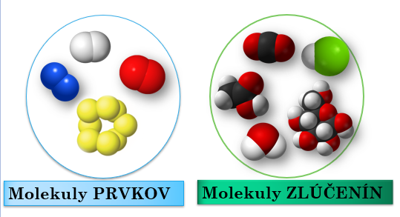.

Chemický vzorec je zápis zloženia molekuly. Obsahuje značky prvkov a čísla:

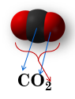Napr. molekula oxidu uhličitého:

vodík __________________________

Uhlík_________________________

Dusík_________________________

Kyslík_________________________

Je to ____________________PRVKOVÁ molekula.

ÚLOHA: Nakreslite si molekulu vody a amoniaku.